# **טכנולוגיות אינטרנט מתקדמות - 61776 (WEB)**

**משימת בית מס' 1**

**להגשה עד 20.4.25 בשעה 23:59**

1. **יש למנות מהנדס מערכת בכל צוות, אשר יהיה אחראי על הגדרת והקצאת המשימות בתרגיל זה.נא לרשום את שם הסטודנט בתרגיל זה. על מהנדס המערכת לכתוב כיצד נעשתה חלוקת העבודה מול הצוות, מה היו המשימות של כל חבר צוות, האם היה ממשק בין חברי הצוות, והאם המשימות מולאו:**

|  |  |  |
| --- | --- | --- |
| **שם חבר הצוות** | **משימות שהוקצו** | **משימות שהושלמו** |
| Shadi | מהנדס מערכת - הגדרת דרישות מערכת, ניהול הצוות, תיאום המשימות | כל המשימות הושלמו |
| Lama | עיצוב ממשק המשתמש UI/UX | כל המשימות הושלמו |
| Sherbil | חיבור למסד נתונים  ואבטחת מידע | כל המשימות הושלמו |
| Loai | בניית הלוגיקה ומסד נתונים . | כל המשימות הושלמו |
| Michael | סיום המסכים והעלאה ל GitHub והגשה | כל המשימות הושלמו |
| Ayman | אחריות על בניית דיאגרמות Use-case וארכיטקטורת המערכת | כל המשימות הושלמו |

**קישור גיט של הצוות :**

https://github.com/shadi159/WEB_Project

2**. יש לבחור נושא לפרויקט מתוך "מסמך דרישות לפרויקט"/"רישום צוותים לפרויקט:**

cross-cultural academic transition assistant

3**. בצעו תהליך של חשיבה עיצובית כפי שעשיתם בסדנה בהרצאה:**

1. **רשמו את שם האתר שנבחר, ופסקה קצרה של הסבר והקשר (קונטקסט).**

**EduBridge – מעבר אקדמי חוצה תרבויות**  
פלטפורמה דיגיטלית עבור סטודנטים מסייעת בתהליכי הסתגלות כאשר הם נדרשים להתמודד עם שיטות הוראה שונות, כללי תיאום תרבותי ומערכות בלתי מוכרות ואף הגדרי שפה. הפלטפורמה מציעה מדריכים, סיפורים אישיים וחויות אמיתיות של סטודנטים שעברו את המסע הזה בעצמם.

1. **בצעו ראיון קצר עם דמות מרכזית (אמיתית) המייצגת משתמש במערכת. הגדירו את הפרסונה.ציירו empathy map.**

**Anan , 21 Background :** Computer Science student, tech enthusiast, AI learner, first-year university student, international student, adapting to academic and cultural transition.

**Description** **:** A driven Computer Science student who recently moved from Syria to Germany. Passionate about technology and AI, he is adapting to a new education system, academic expectations, and language challenges. Living in a dorm, he strives to succeed in his studies and build connections in his new environment**.**

**Goals :** Anan wants to quickly understand learning, teaching, and assessment methods in Germany. He needs to adapt to academic language and communication, build connections with students from similar backgrounds, and successfully complete his first year while feeling a sense of belonging in his new academic environment.

**Empathy map**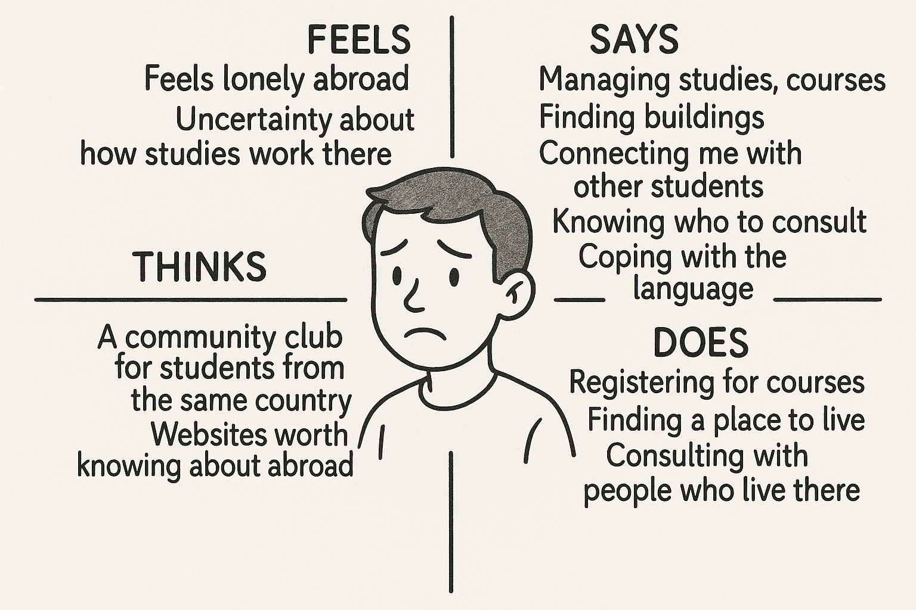

1. **בצעו תהליך של divergent thinking. רשמו את כל הרעיונות שעלו.**

**רשימת כל הרעיונות שעלו לצורך פתרון האתגר:**

**פורום קהילתי לסטודנטים בינלאומיים**

**סיפורים אישיים של סטודנטים שהסתגלו**

**מדריכים לפי מדינה / שפה / מוסד אקדמי**

**סרטונים קצרים עם טיפים להסתגלות**

**צ'אט עם סטודנט מלווה**

**מילון מונחים אקדמיים (Academic Language Glossary)**

**סימולציות של מצבים אקדמיים (לדוגמה: הצגה בכיתה, הגשת עבודה)**

**אינטגרציה עם Google Translate**

**בוט חכם לענייני שפה והכוונה**

**לוח אירועים אקדמיים וחברתיים**

**בניית תכנית הסתגלות מותאמת אישית**

**המלצות לתרבות מקומית: איך לפנות למרצה, נימוסי דיבור וכו'**

1. **בצעו תהליך של convergent thinking. רשמו את כל השיפורים שעלו.**

**שיפורים ורעיונות שנבחרו כהכי משמעותיים:**

**מילון מונחים אקדמיים – כלי מרכזי להתמודדות עם שפה.**

**סיפורים אישיים מסודרים לפי מדינה / רקע תרבותי – חיבור אישי ואותנטי.**

**פורום / צ'אט עם סטודנטים בעלי רקע דומה – יצירת קהילה תומכת.**

**בוט תמיכה בשפה + מידע אקדמי – תמיכה מיידית, זמינה 24/7.**

**מערכת תכנית הסתגלות אישית לפי סוג המשתמש – מסלול מותאם לכל אחד.**

1. **רשמו 5 דרישות פונקציונליות מרכזיות ו-5 דרישות לא פונקציונליות מרכזיות (באנגלית). יש לסווג את הדרישות הלא פונקציונליות לפי:** [**https://en.wikipedia.org/wiki/Non-functional_requirement**](https://en.wikipedia.org/wiki/Non-functional_requirement)

**דרישות פונקציונליות:**

**1. המערכת מאפשרת למשתמשים להתחבר.**

**2. המערכת מאפשרת השוואה בין מערכות חינוך שונות.**

**3. המערכת מספקת מאגר משאבים.**

**4.המערכת מאפשרת למשתמשים להירשם.**

**5. המערכת מאפשרת חיפוש חכם.**

**דרישות לא פונקציונליות :**

**1. הממשק יהיה אינטואיטיבי וידידותי למשתמש. (שימושיות)**

**2. הקוד יהיה מודולרי וקל לעדכון, עם תיעוד מלא לכל רכיב. (תחזוקה)**

**3. זמן תגובת המערכת יהי פחות מ-2 שניות (ביצוע).**

**4. המערכת תהיה זמינה לפחות 99% מהזמן, כולל גיבוי נתונים.(אמינות)**

**5. כל נתוני המשתמשים יאוחסנו בצורה מוצפנת ותבוצע הגנה מפני ניסיונות חדירה (אבטחה)**

**ו. הציגו תרשים USE CASE של האתר.**

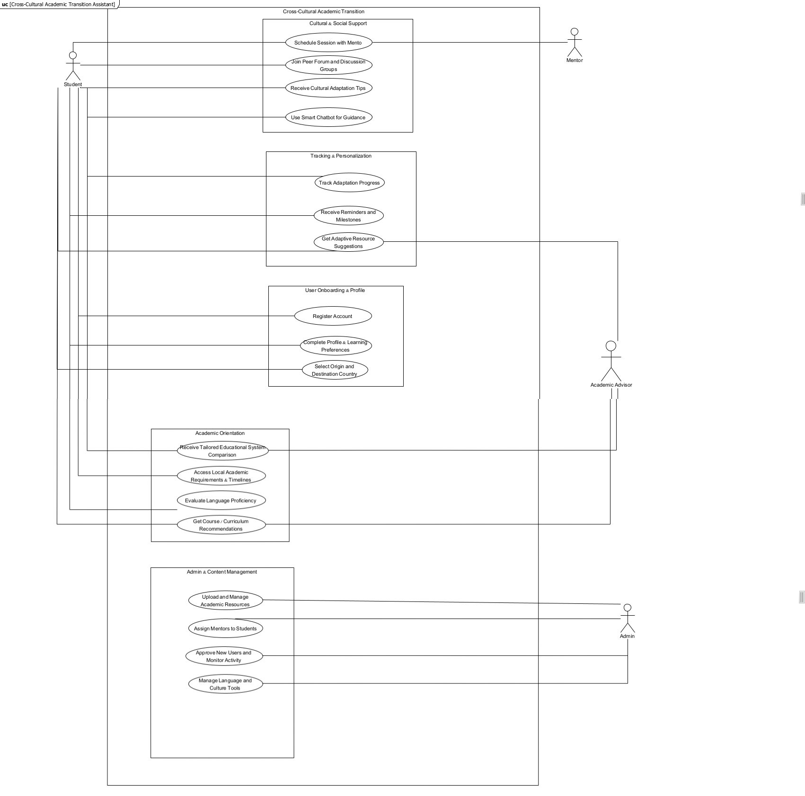

**3. יש להציג LAYOUT - דף HTML הכולל מסכים ראשוניים לפרויקט שלכם. הדף יכלול שימוש ב pure JS, וכן שימוש ב Tailwind.מומלץ להתבסס על התרגולים.לצורך הצגת המידע יש להשתמש ב Fake data, להמחשת העבודה עם הנתונים .**

**יש להגיש את כל התוצרים בתיקיית גיט של הצוות של הצוות.**

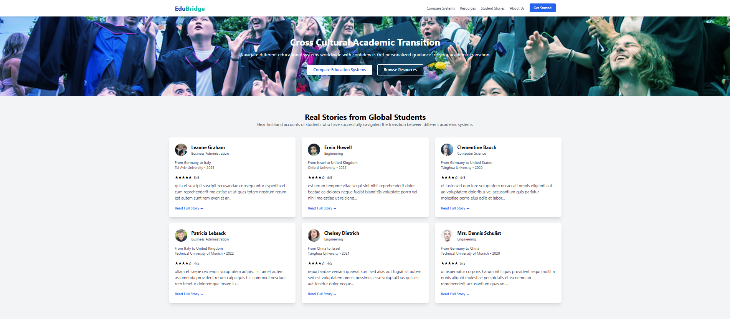

**הנחיות הגשה:**

**יש להגיש קובץ WORD, הכולל את התשובות לשאלות במסמך זה. המסמך יישמר בתיקיית הגיט של הצוות. כמו כן יש להגישו במטלת המוודל.**

**את הקוד יש לשמור בתיקיית הגיט בלבד (אין צורך להגיש את הקוד במוודל).**